Wildshut Bio Hopfen-Gin bei

World Spirits Award erneut „vergoldet”

• Wildshut Bio Hopfen-Gin erneut mit Doppelgold ausgezeichnet
• Premium Spirituosen vom Stiegl-Gut Wildshut im internationalen Spitzenfeld

Wildshut, 24. März 2026: Beim World Spirits Award durfte sich die Destillerie am Stiegl-Gut Wildshut erneut über internationales Edelmetall freuen: Der „Wildshut Bio Hopfen-Gin“ wurde als außergewöhnliches Produkt von Weltklasse mit Doppelgold prämiert und zählt damit einmal mehr zu den Spitzenspirituosen im internationalen Vergleich. Darüber hinaus gab es Silber für den „Wildshut Bio Single Malt Whisky No12“.

Der World Spirits Award zählt zu den renommiertesten Wettbewerben der Branche und gilt als wichtige internationale Bühne für herausragende Destillate. Sehr erfreulich ist daher die neuerliche Top-Platzierung für den „Wildshut Bio Hopfen-Gin“, der bereits in den vergangenen Jahren überzeugen und mit Doppelgold ausgezeichnet wurde. Einmal mehr bestätigt sich der Anspruch der Destillerie am Stiegl-Gut Wildshut, hochwertige Spirituosen mit unverwechselbarem Charakter zu erzeugen. „Die neuerliche Auszeichnung für unsere Premium Spirituosen ist eine schöne Bestätigung unserer Arbeit und unseres hohen Qualitätsanspruchs. Dass wir uns erneut in einem international hochkarätigen Umfeld behaupten und sowohl Kunden als auch Fachleute überzeugen konnten, freut uns natürlich sehr“, zeigt sich Kreativbraumeister Markus Trinker angetan.

Edelspirituosen aus der Wildshut Destillerie im internationalem Spitzenfeld

Der ausgezeichnete „Wildshut Bio Hopfen-Gin“ ist ein London Dry Gin mit 46% vol. und überzeugt mit einem vielschichtigen Aromenspiel: Wacholderbeerennoten treffen auf feine Zitrusanklänge, florale Nuancen und würzige Kräuterakzente verdichten sich mit feiner Süße. Das Ergebnis ist ein komplexer, charakterstarker Gin mit langem, elegantem Nachhall. Der „Wildshut Bio Single Malt Whisky No12“ zeigt seine ausgeprägte Persönlichkeit in der Verbindung von nussigen und zart rauchigen Aromen, einer markanten Holzfassnote, Vanille und exotischen Anklängen, gepaart mit einem würzigen Finale und feiner Schärfe.

World Spirits Award 2026

Der international besetzte Wettbewerb gilt als die inoffizielle Weltmeisterschaft der Branche. In diesem Jahr nahmen insgesamt 36 Destillerien aus 15 Nationen mit 127 Spirits teil, dabei reichte die Produktvielfalt von Gin über Whisky und Rum bis zu Obst‐Spirituosen und 100‐%‐Destillaten. Grundlage für die Verkostung durch die
internationale Fachjury ist das speziell auf Spirituosen zugeschnittene WOB-100-Punkte-Bewertungssystem.

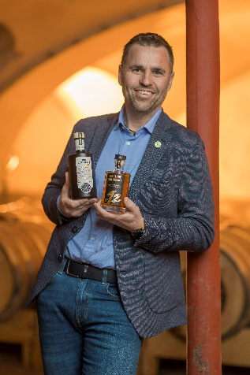

Pressebild 1:

Große Freude bei Stiegl-Kreativbraumeister Markus Trinker: Auch beim World Spirits Award 2026 wurden die Premium Spirituosen „Wildshut Bio Hopfen-Gin“ und „Wildshut Bio Single Malt Whisky No12“ ausgezeichnet.

Bildnachweis: Neumayr/Leopold / Abdruck honorarfrei!

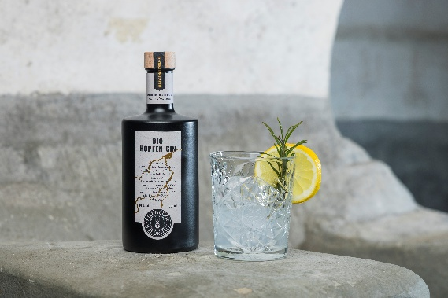

Pressebild 2:

Mit Doppelgold wurde der „Wildshut Bio Hopfen-Gin“ beim World Spirits Award 2026 bereits zum wiederholten Mal ausgezeichnet.

Bildnachweis: Neumayr/Leopold / Abdruck honorarfrei!

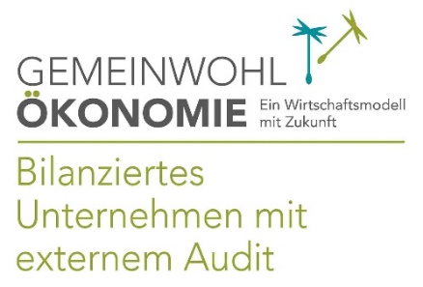
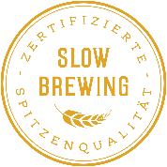
Stiegl-Gut Wildshut
Österreichs 1. Biergut
Wildshut 8
5120 St. Pantaleon
+43(0)6277 64141, www.wildshut.at

Rückfragen richten Sie bitte an:

Stiegl-Pressestelle

Mag. Alexandra Picker-Rußwurm

Picker PR – talk about taste, Tel. 0662-841187-0,

E-Mail: office@picker-pr.at

www.picker-pr.at

